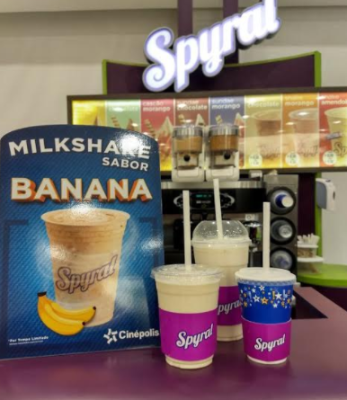

**Versão 1.2**

**Janeiro/2018**

**MILK SHAKE BANANA**

**Milk Shake de Banana**

**Ingredientes: Copo (300ml): Copo (440ml): Copo 700ml:**

Base Láctea Lacto Pró Baunilha Até a marcação superior localizada no copo (válido para todos os tamanhos)

Calda de Banana Caramelada Blend 1 concha cheia (20grs) 2 conchas cheias (30 grs) 3 conchas cheias (40 grs)

Leite marca copo marca copo marca copo

Copo descartável 1 unidade 1 unidade 1 unidade

Canudo descartável 1 unidade 1 unidade 1 unidade

Tampa descartável 1 unidade 1 unidade 1 unidade

Cinta Spyral 1 unidade 1 unidade 1 unidade

**Validade e temperatura:**  
Base láctea: Após aberto 2 dias em refrigerador.

**Calda de Banana:** 07 dias em temperatura ambiente e 60 dias refrigerado.

Na desabilitação, colocar no refrigerador.

Farofa crocante de amendoim: 15 dias

Manter no local fresco e seco.

Leite: 48 horas após aberto

**Modo de Preparo:**

Acomodar o logo Spyral sobre o copo. Colocar o leite no copo, a calda de banana e a base láctea. Encaixar a tampa duomo no copo e encaixar o *spinner* para misturar a base láctea e o leite/ calda de banana. Fazer movimentos circulares e de cima para baixo para misturar por completo.

Finalizar o processo levantando a alavanca e retirando o copo. Colocar a tampa, o canudo e entregar ao cliente.